李绪杰同学你好呀：

很高兴你能参加后端组的第一次考核，我先从整体评价你这次项目把，这次项目完成的不错，基本功能基本上都实现了，实现的方式也是通过继承多态来实现，很好，代码整体逻辑比较清晰，但是全拼音命名是怎么回事！！！！！要好好看规范哦，然后可以花时间在高级功能上探索探索哦。下面说说一些建议把。

1、充值报异常咯！！，你这里读入的方法是用的nextbyte，读的是字节哦，一个字节是8个bit，最多只能127哦（你们计算导论应该学过了）

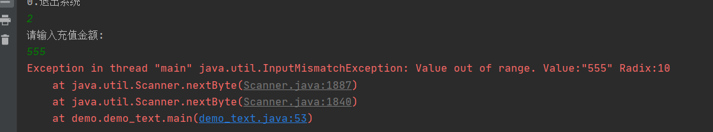

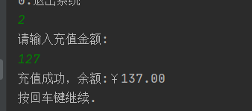

2、全拼音命名！！！！！！！这样不行啊，要好好看阿里巴巴代码规范哦。

总结：这次考核确实只是给大家当个领路人，带大家入门拉，师弟这次完成的不错，希望下次收到师弟更优秀的作品！